花蓮縣花蓮市明恥國民小學113年度辦理全校性防災教育教學與宣導成果
辦理主題：防火宣導
辦理時間：113年12月10日
校名：明恥國小
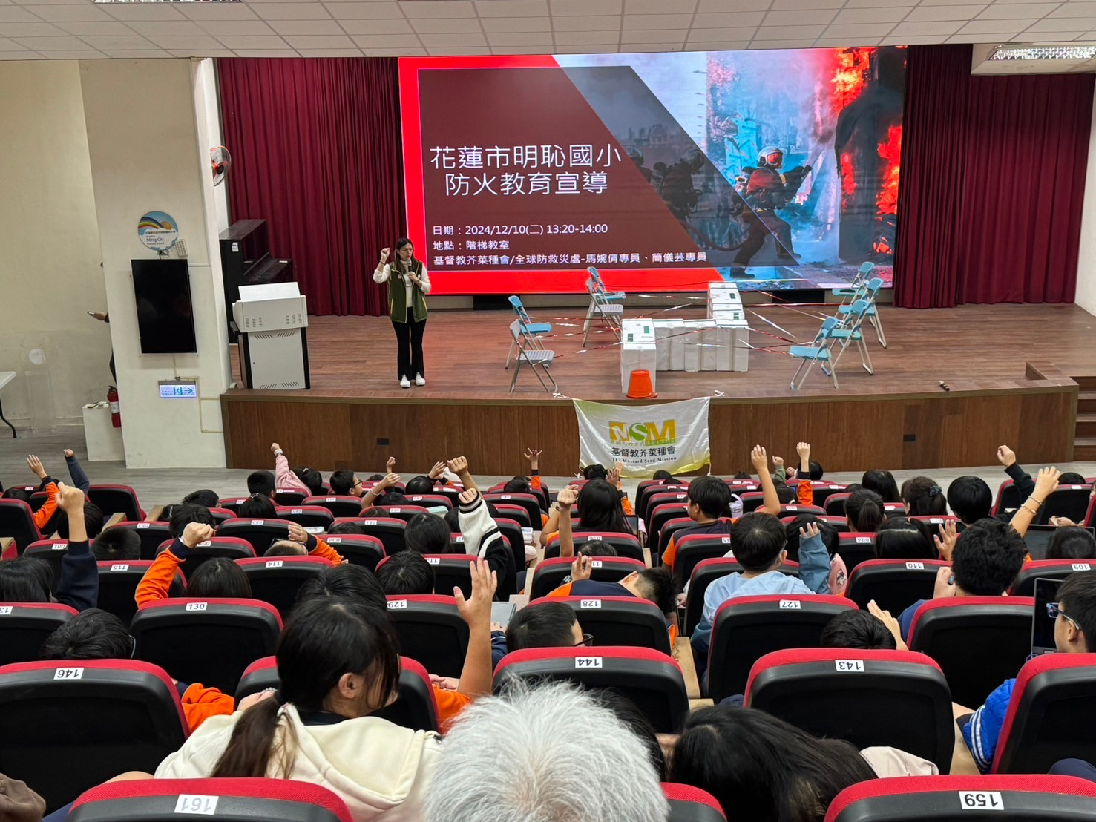
活動說明：講師說明防火的重要性
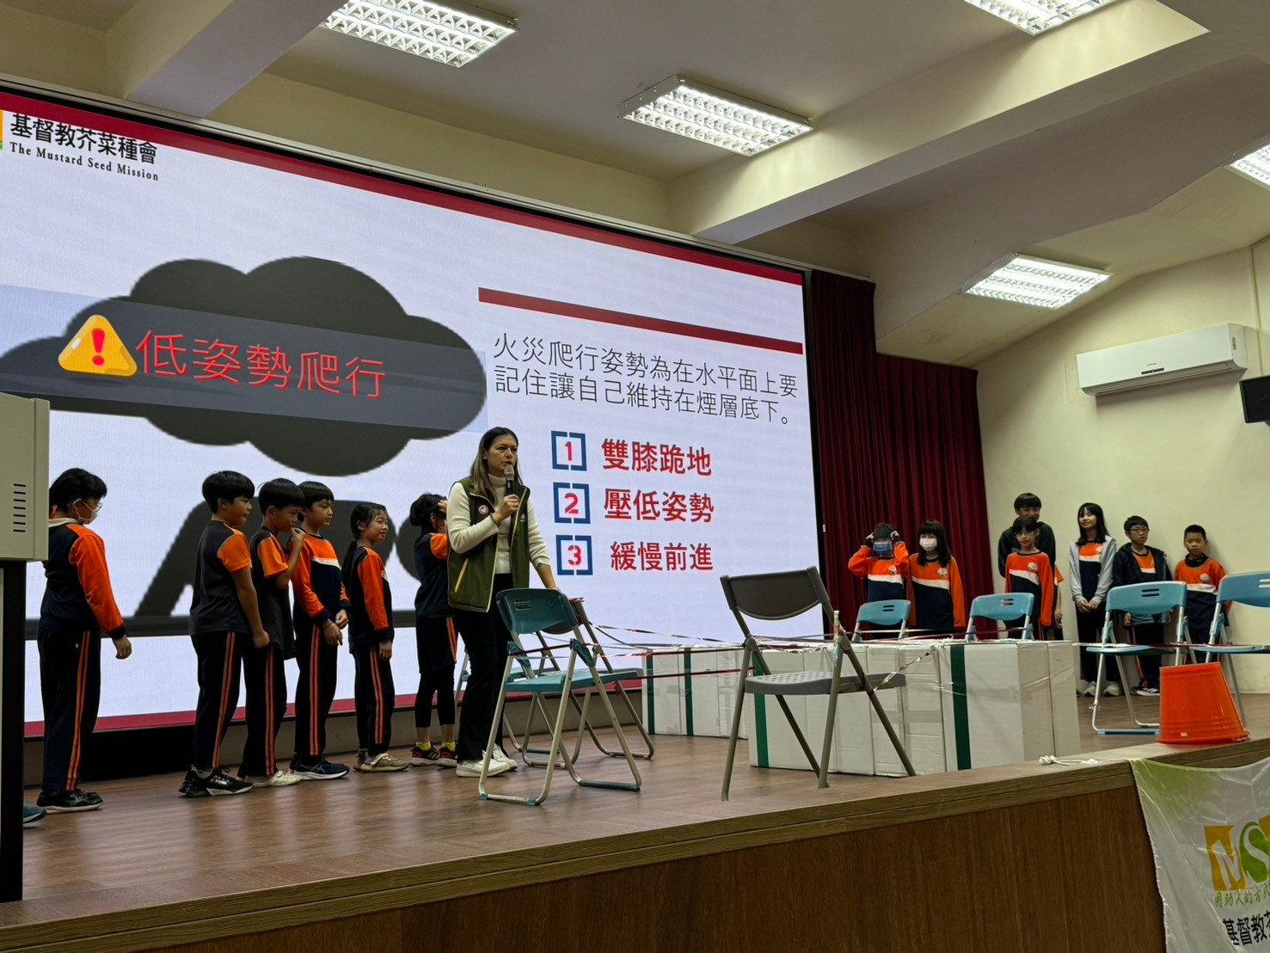
活動說明：講師解釋火災發生時的逃生方式
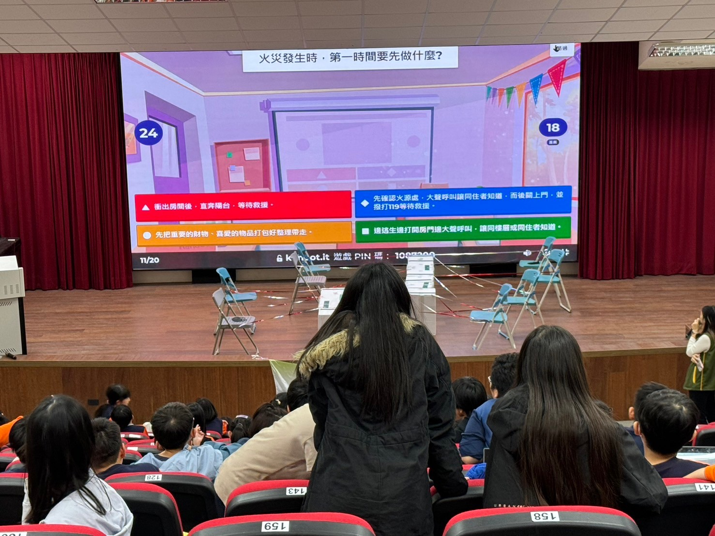
活動說明：透過有趣線上問答評估學生學習狀態
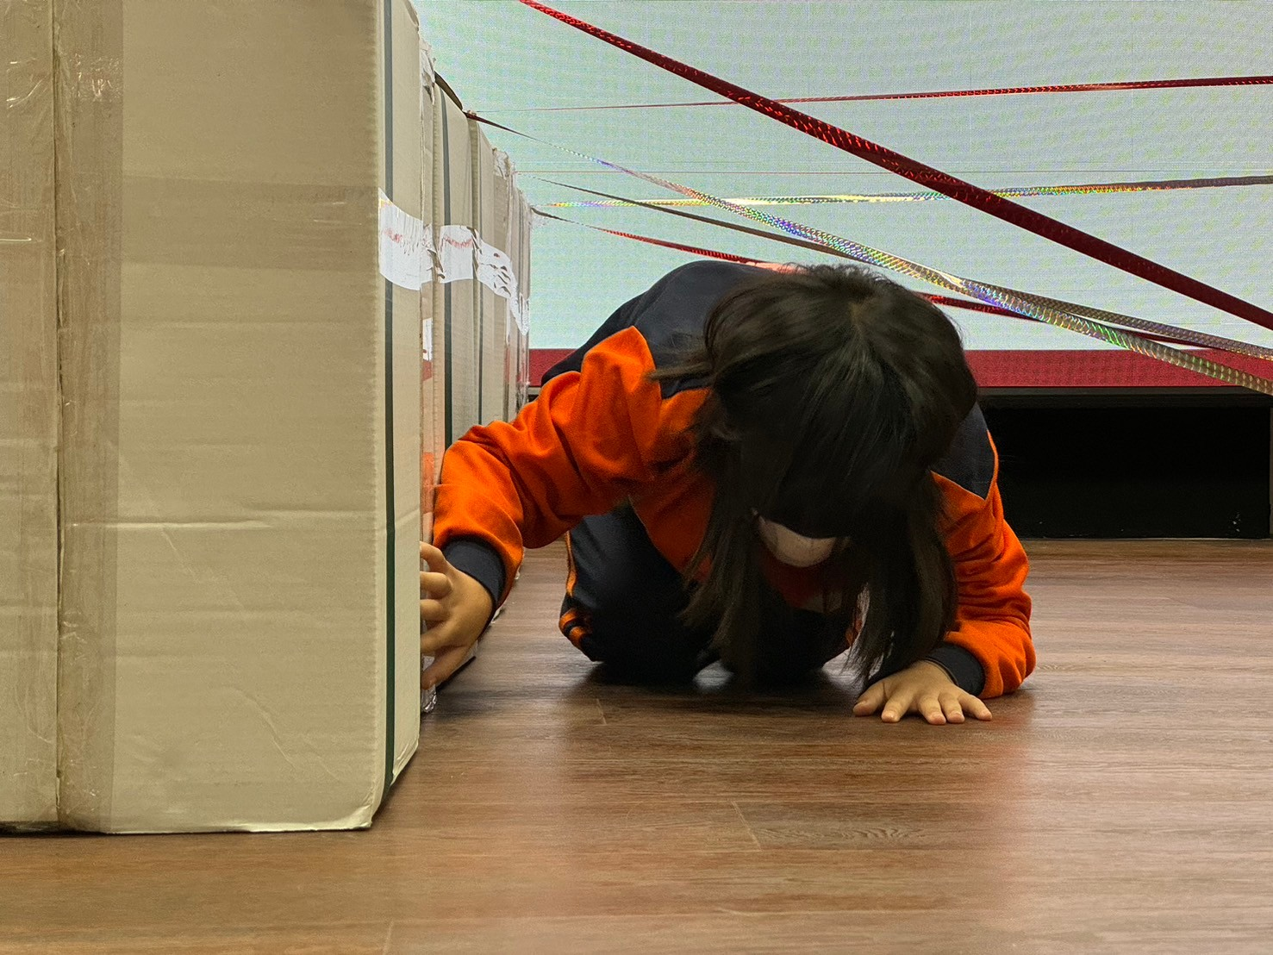
活動說明：學生體驗火災發生逃生方式

